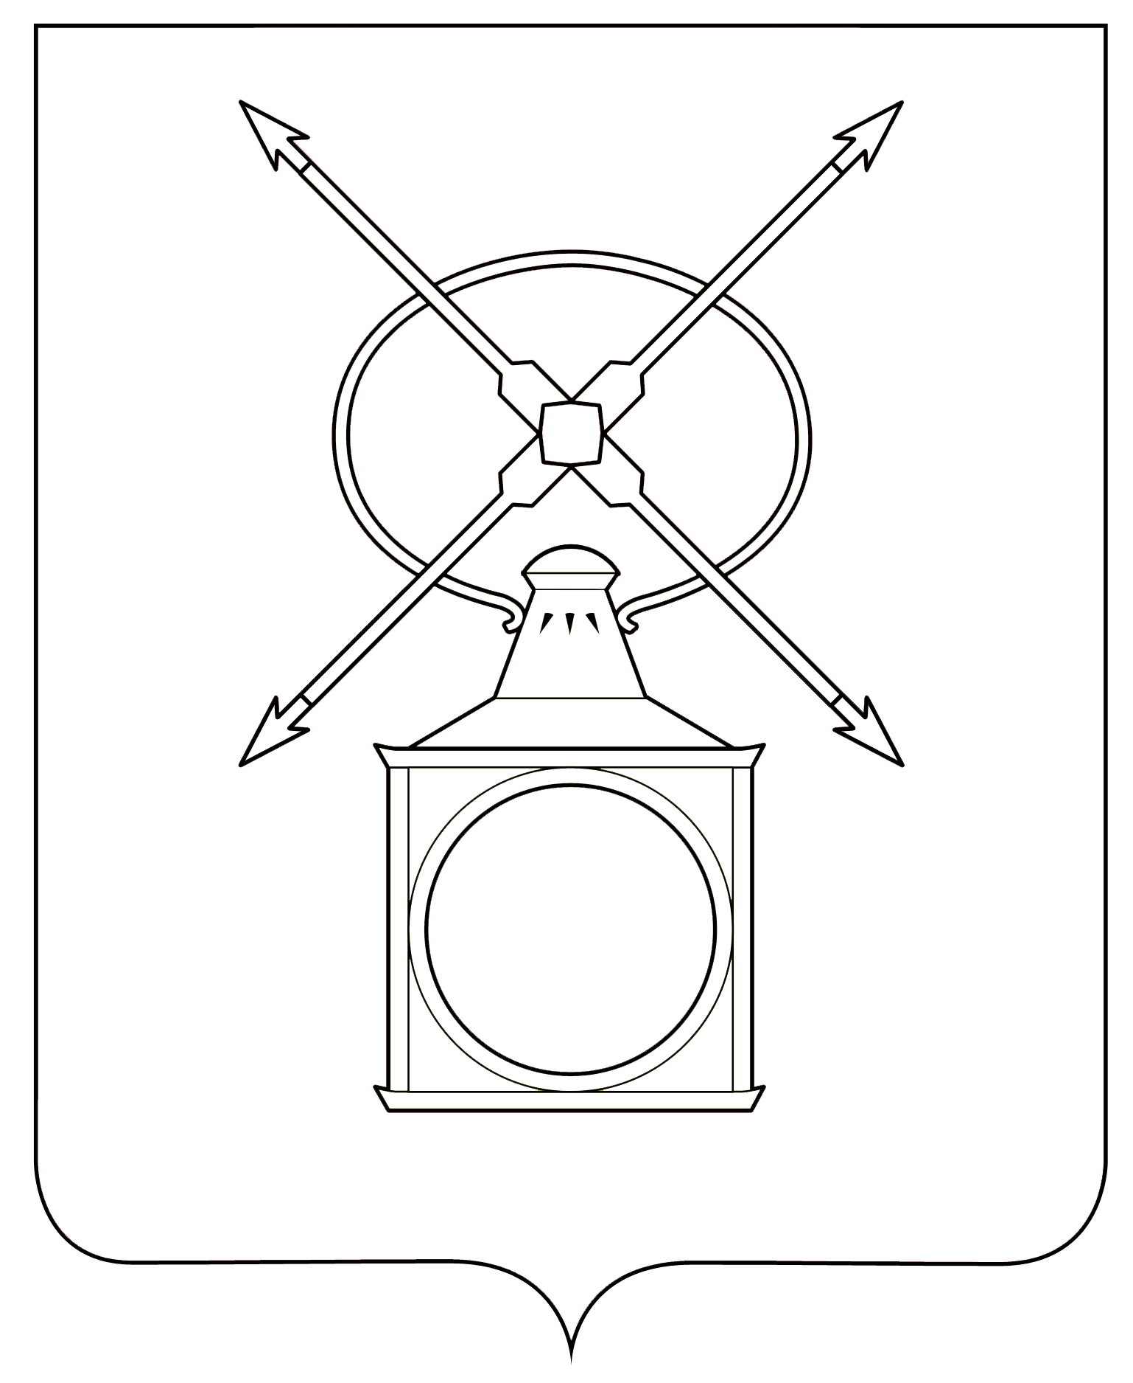

АДМИНИСТРАЦИЯ
ГОРОДСКОГО ПОСЕЛЕНИЯ РУЗАЕВКА
РУЗАЕВСКОГО МУНИЦИПАЛЬНОГО РАЙОНА
РЕСПУБЛИКИ МОРДОВИЯ

П О С Т А Н О В Л Е Н И Е

от 27.11.2024 года № 1902

г. Рузаевка

Об определении способа формирования фонда капитального ремонта

многоквартирных домов

В соответствии с частью 7 статьи 170 Жилищного кодекса Российской Федерации, Федеральным законом от 6 октября 2003 года № 131-ФЗ "Об общих принципах организации местного самоуправления в Российской Федерации», Законом Республики Мордовия от 08 августа 2013 года №52-З «О регулировании отношений в сфере организации проведения капитального ремонта общего имущества в многоквартирных домах на территории Республики Мордовия» и Уставом городского поселения Рузаевка, администрация городского поселения Рузаевка

п о с т а н о в л я е т:
1. Для многоквартирных домов определить способ формирования фонда капитального ремонта на счете регионального оператора, а именно, Некоммерческой организации «Республиканский Фонд капитального ремонта многоквартирных домов» по следующим адресам:
- Республика Мордовия, г. Рузаевка, ул. Паровозная, д. 9;
- Республика Мордовия, Ново-Базарный тупик, д. 10 А
2. Контроль за исполнением настоящего постановления возложить на Первого заместителя Главы администрации.
3. Настоящее постановление вступает в силу после дня его официального опубликования на официальном сайте органов местного самоуправления городского поселения Рузаевка в сети «Интернет» по адресу: www. ruzaevka-gp.gosuslugi.ru.

Глава администрации
городского поселения Рузаевка А.Ю. Домнин

